Le Sud
Nino Ferrer

C’est un endroit qui ressemble à la Louisiane
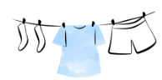
A l’Italie
Il y a du linge étendu sur la terrasse
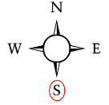
Et c’est joli
On dirait le Sud
Le temps dure longtemps
Et la vie sûrement
Plus d’un million d’années
Et toujours en été
Il y a plein d’enfants qui se roulent sur la pelouse
Il y a plein de chiens
Il y a même un chat , une tortue , des poissons rouges
Il ne manque rien
REFRAIN
Un jour ou l’autre il faudra qu’il y ait la guerre
On le sait bien
On n’aime pas ça, mais on ne sait pas quoi faire
On dit c’est le destin
Tant pis pour le Sud
C’était pourtant bien
On aurait pu vivre
Plus d’un million d’années
Et toujours en été .
Adaptation de paroles réalisée dans le cadre du mémoire de fin d’études en orthophonie de Valentine Gélenne (2024)
Choraleaphasie.com

